202313115L5

例5　如图是某同学连接的实验实物图，用1.5 V的干电池共四节连接电路，闭合开关后A、B两灯都不亮。他采用下面两种方法对故障原因进行排查(本题只有一处故障，灯泡A、B的阻值均为6 Ω，滑动变阻器的最大阻值为10 Ω)。

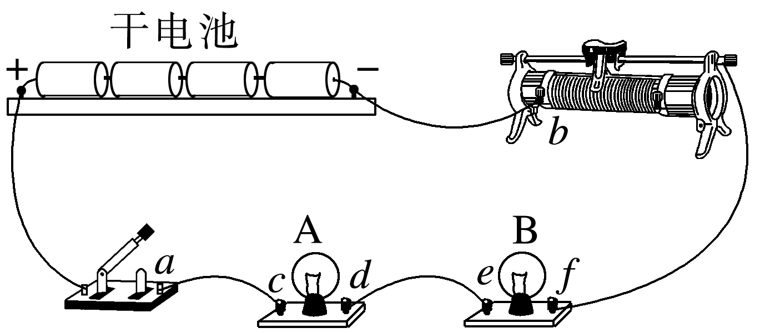

(1)若应用多用电表的直流电压挡进行检查，那么选择开关应置于________挡。

A．2.5 V B．10 V

C．50 V D．250 V

(2)①该同学在测试*a*、*b*间直流电压时，红表笔应当接触________(选填“*a*”或“*b*”)；

②该同学的测试结果如表1所示，根据表1测量结果，可以判断故障是________。

A．灯A短路 B．灯B短路

C．*c*、*d*段断路 D．*d*、*f*段断路

表1

(3)将开关断开，再选择欧姆挡测试，测量结果如表2所示，那么检查出的结果是________。

A．灯A断路

B．灯B断路

C．灯A、B都断路

D．*d*、*e*间导线断路

表2